1、https://sac.sjtu.edu.cn/ktgl/login.jsp

点击校外登陆，使用此账号登陆

17683971365

Admin123

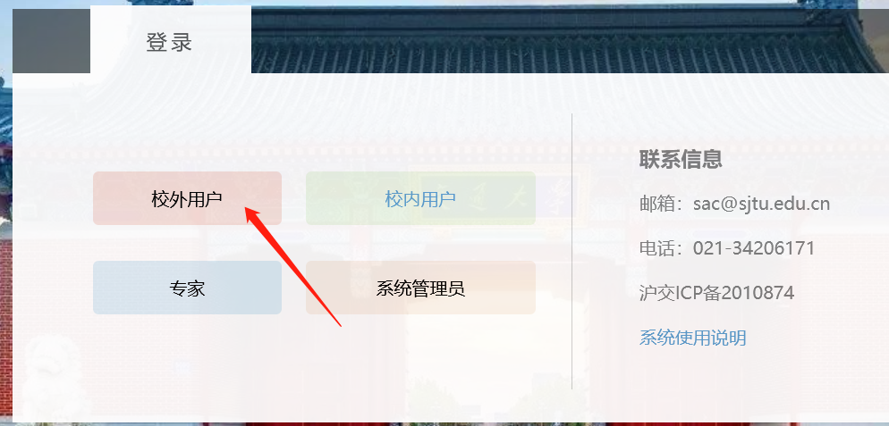

2、点击修改个人信息 上传银行卡

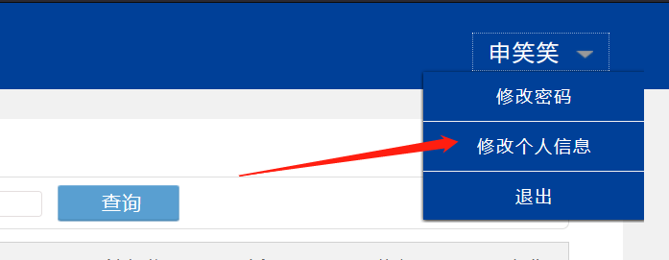

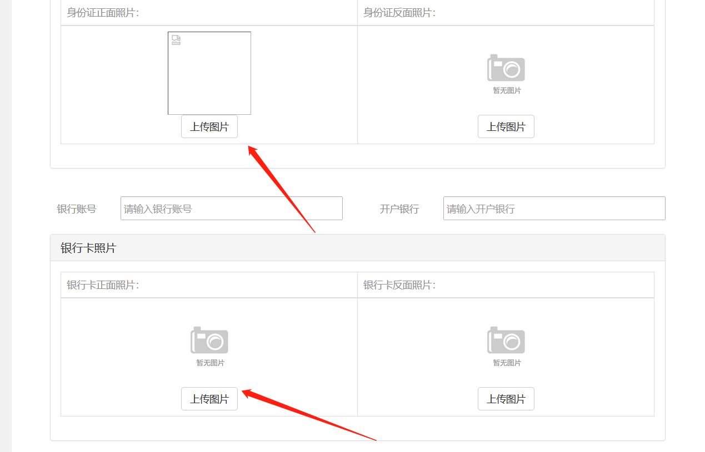

3、抓包进行修改后缀  
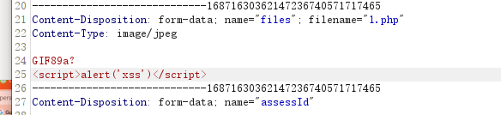

这里改最底下的那个filenames

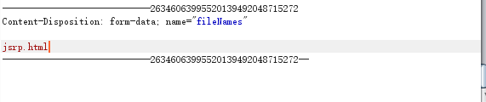

4、漏洞url：https://sac.sjtu.edu.cn/ktgl/upfile/2022/11/2/personalInfo/pilr85r9fr5d6j0.html

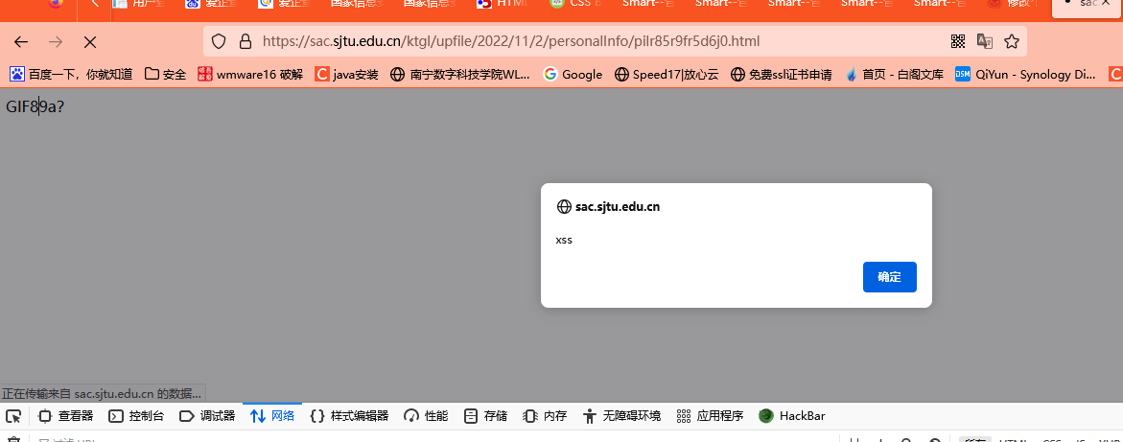

审核评价： 已有提交，重复